Best Paper

Uno studio dell'Università degli Studi di Ferrara svolto in collaborazione con l'Università degli Studi di Parma, il Southwest Research Institute di San Antonio (Texas) e la Solar Turbines di San Diego (California) è stato premiato a Montreal in occasione della sessantesima edizione del TurboExpo, la più importante rassegna internazionale tecnico-scientifica riguardante le turbine a gas.

A ritirare il Best Paper Award dell'Oil and Gas Applications Committee per l'Università di Ferrara sono stati il prof. Michele Pinelli e Alessio Suman del gruppo di ricerca di Macchine a Fluido del Dipartimento di Ingegneria (in rappresentanza anche degli altri autori prof. Pier Ruggero Spina e Nicola Aldi) assieme a Mirko Morini dell'ateneo parmense e ai colleghi statunitensi Klaus Brun e Rainer Kurz.

Lo studio è stato presentato nell'edizione 2014 ed è uno degli importanti risultati ottenuti da Alessio Suman per l’ottenimento del Dottorato di Ricerca presso l’Ateneo estense, lo scorso aprile.

In particolare, l’articolo affronta la tematica della deposizione di particolato sui profili palari di compressori assiali mediante tecniche di fluidodinamica numerica tridimensionale. Tale deposizione risulta in un fenomeno detto fouling il quale è responsabile del 80 % della degradazione delle prestazioni delle turbine a gas. Dai risultati dello studio è stato possibile ricavare indicazioni riguardanti il recupero dalla degradazione e il mantenimento in efficienza delle turbine a gas al fine di conseguire un risparmio energetico ed una operatività più sostenibile.

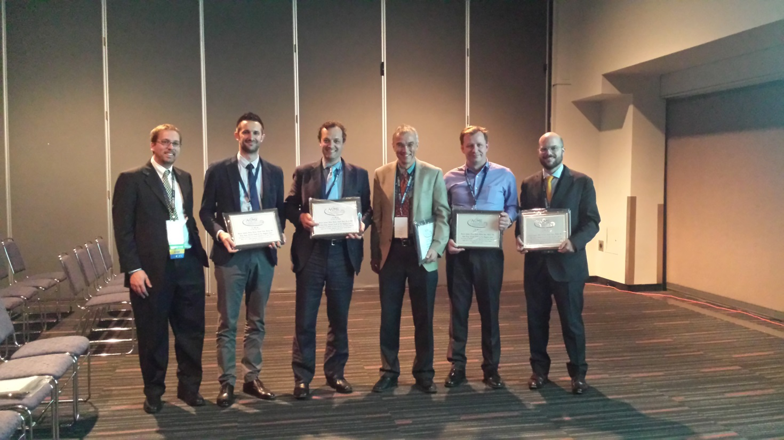
Da sinistra: Tim Allison (Incoming Chair Oil and Gas Committee), Alessio Suman, Michele Pinelli, Rainer Kurz, Klaus Brun, Mirko Morini
Best Tutorial

Durante il congresso ASME Turbo Expo 2015, la più grande rassegna tecnico-scientifica a livello internazionale riguardante le turbine a gas tenutasi quest’anno a Montreal (Canada), il prof. Michele Pinelli, Professore Associato di Macchine a Fluido e docente di Tecniche di Misura presso il Dipartimento di Ingegneria dell’Università degli Studi di Ferrara, ha ricevuto un premio come “Best Tutorial” dell’Oil&Gas Applications Committee per una lezione tenuta durante l’edizione 2014 svoltasi a Dusseldorf (Germania) riguardante le problematiche di misura per la determinazione delle prestazioni di turbomacchine operatrici.

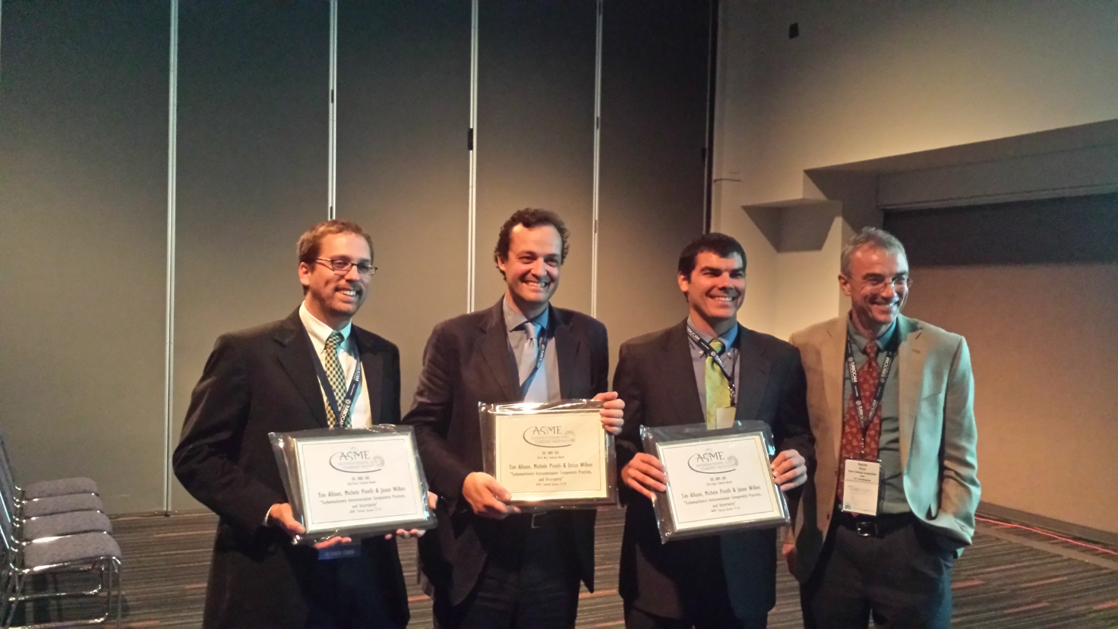
Da sinistra: Tim Allison (SwRI), Michele Pinelli, Jason Wilkes (SwRI), Rainer Kurz (Solar Turbines,Chair Oil&Gas Committee)

